DETERIORAREA ECOSISTEMELOR PRIN POLUARE

Poluarea se produce atunci cand, in urma introducerii unor substante determinate – solide, lichide, gazoase, radioactive – apele sufera modificari fizice, chimice sau biologice, susceptibile de a le face improprii sau periculoase pentru sanatatea publica, pentru viata acvatica, pentru pescuitul industrial, pentru industrie si turism.

POLUAREA APEI

Poluarea apei datorita agentilor biologici (microorganisme si materii organice fermentescibile) duce la o contaminare puternica, bacteriologica a apei, care are drept urmare raspandirea unor afectiuni cum sunt colibacilozele sau hepatitele vitale, febra tifoida.

Poluarea chimica rezulta din deversarea in ape a diversilor compusi ca : nitrati, fosfati si alte substante folosite in agricultura, a unor reziduuri si deseuri provenite din industrie sau din activitati care contin plumb, cupru, zinc, crom, nichel, mercur sau cadmiu. Dealtfel, poluarea apelor cu nitrati si fosfati a devenit tot mai ingrijoratoare in ultimul timp, mai ales in tarile cu agricultura dezvoltata si industrializate. Excesul de ingrasaminte cu azot in sol sau din alte surse poate face ca o parte din nitrati si nitriti sa treaca in apa freatica in cantitati mari. Consumul de apa cu concentratie mare de nitrati poate duce la 'boala albastra' a copiilor. O cauza principala a poluarii apelor o constituie hidrocarburile - prezente in toate fluviile lumii - ca unul din efectele civilizatiei moderne.

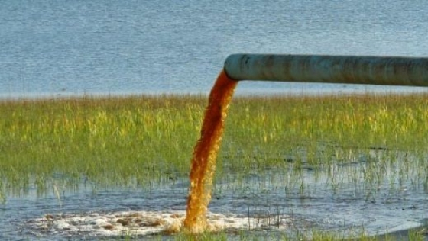
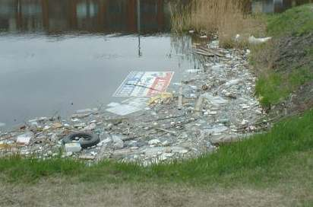

Poluarea apei cu substante organice de sinteza este datorata in principal, detergentilor si pesticidelor. In S.U.A., de exemplu, s-a evaluat la 13,1 % proportia de dermatoze (afectiuni ale pielii) provocate de detergenti. La fel de mare este si gradul de poluare a apelor cu PCB (policlorobifenili), care se utilizeaza foarte mult in industria materialelor plastice sau care apar datorita intrebuintarii in orezarii a octoclordifenilului. Pe langa aceste substante, mai participa nenumarate alte substante organice de sinteza, cum sunt fenolii in apele continentale.
Poluarea apei datorita agentilor fizici apare ca urmare a evacuarii in apa a materialelor solide, minerale, insolubile, cum este de pilda deversarea in cursurile de apa a reziduurilor de la exploatarea carierelor sau minelor. In aceasta categorie intra si poluarea termica a apei. Poluarea termica este cauzata de deversarile apelor de racire care provin din industrie si de la unele centrale termice si nucleare .

POLUAREA SOLULUI

Solul poate fi poluat:

-direct prin deversari de deseuri pe terenuri urbane sau rurale, sau din ingrasaminte si pesticide aruncate pe terenuri agricole;

- indirect, prin depunerea agentilor poluanti ejectati initial in atmosfera, apa ploilor contaminate cu agenti poluanti spalati din atmosfera contaminata, transportul agentilor poluanti de catre vant de pe un loc pe altul, infiltrarea prin sol a apelor contaminate.

Solul , ca si aerul si apa este un factor de mediu cu influenta deosebita asupra sanatatii. De calitatea solului depinde formarea si protectia surselor de apa, atât a celei de suprafata cât mai ales a celei subterane.

Poluarea este deosebit de evident si in cazul solului. Deseurile de tot felul care nu au fost evacuate in ape si aer acopera uscatul tocmai in locurile aglomerate unde fiecare metru patrat este intens si multiplu solicitat, degradeaza terenurile agricole tocmai acolo unde sunt mai fertile.Inca o contradictie a civilizatiei: alaturi de capacitatea de a creea un mediu de viata acceptabil, chiar si in spatial cosmic, sta rezolvarea precara a salubritatii solului. Dar deseurile solide constituie numai un aspect al problemei. Solul mai este supus actiunilor poluarilor din aer si apa.

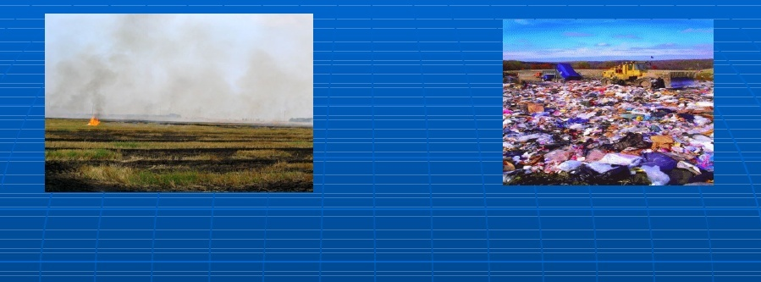

Intr-adevar, solul este locul de intalnire al poluantilor.Pulberile din aer si gazele toxice dizolvate de ploaie in atmosfera se intorc pe sol. Apele de infiltratie impregneaza solul cu poluanti antrenandu-i spre adancimi, iar raurile poluate infecteaza suprafetele inundate sau irigate. Aproape toate deseurile solide sunt depozitate prin aglomerare sau aruncate la intamplare pe sol. In orase deseurile sunt inlaturate mai mult sau mai putin sistematic. Daca nu ajung in ape, sunt depozitate pe anumite terenuri, limitand poluarea la suprafete mai reduse, dar exista si pericolul infiltrarii in panza freatica.

Elementele poluante ale solului sunt grupate in 3 categorii:

-elemente biologice, reprezentate de organisme (bacterii, virusi, paraziti), eliminate de om si de animale, fiind in cea mai mare parte patogene. Ele fac parte integranta din diferite reziduuri (menajere, animaliere, industriale);

-elemente chimice, in cea mai mare parte de natura organica.Importanta lor este multipla: servesc drept suport nutritiv pentru germeni, insecte si rozatoare, sufera procese de descompunere cu eliberare de gaze toxice si pot fi antrenate in sursele de apa, pe care la degradeaza

-elemente fizice, care provoaca dezechilibrul compozitiei solului: inundatii, ploi acide, defrisari masive.

Cauzele poluarii solului.

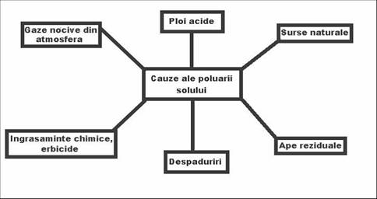

POLUAREA AERULUI

Aerul pe care il inspiram este parte din atmosfera ,amestecul de gaze ce acopera globul pamantesc.Acest amestec de gaze asigura viata pe pamant si ne protejeaza de razele daunatoare ale Soarelui.

Echilibrul natural al gazelor atmosferice care s-a mentinut timp de milioane de ani ,este amenintat acum de activitatea omului.Aceste pericole ar fi efectul de sera ,incalzirea globala ,poluarea aerului, subtierea stratului de ozon si ploile acide.

In ultimii 200 ani industrializarea globala a dereglat raportul de gaze necesar pentru echilibrul atmosferic.Arderea carbunelui si a gazului metan a dus la formarea unor cantitati enorme de dioxid de carbon si alte gaze ,mai ales dupa sfarsitul secolului trecut a aparut automobilul.Dezvoltarea agriculturii a determinat acumularea unor cantitati mari de metan si oxizi de azot in atmosfera.
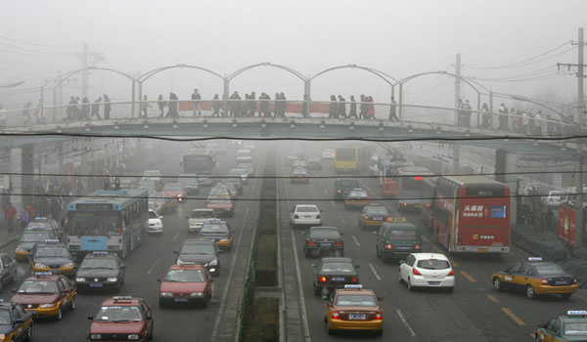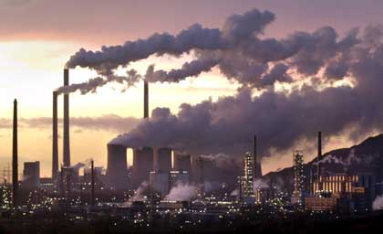

Efectul de sera:

Gazele deja existente in atmosfera trebuie sa retina caldura produsa de razele soarelui reflectate pe suprafata Pamantului.Fara aceasta Pamantul ar fi atat de rece inat ar ingheta oceanele iar oamenii ,animalele si plantele ar muri.

Insa atunci cand din cauza poluarii creste proportia gazelor numite gaze de sera ,atunci este retinuta prea multa caldura si intregul pamant devine mai cald.Din acest motiv in secolul nostru temperatura medie globala a crescut cu o jumatate de grad.

Oamenii de stiinta sunt de parere ca aceasta crestere de temperatura va continua ,si dupa toate asteptarile ,pana la mijlocul secolului urmator va ajunge la valoarea de 1,5-4,5 grade C.

Dupa unele estimari ,in zilele noastre peste un miliard de oameni inspira aer foarte poluat ,in special cu monoxid de carbon si dioxid de sulf ,rezultate din procesele industriale.Din aceasta cauza ,numarul celor care de afectiuni toracice-pulmonare ,in special in randul copiilor si al batranilor ,este in continua crestere. La fel si frecventa cazurilor de cancer de piele este in crestere.Motivul este stratul de ozon deteriorat ,care nu mai retine radiatiile ultraviolete nocive.

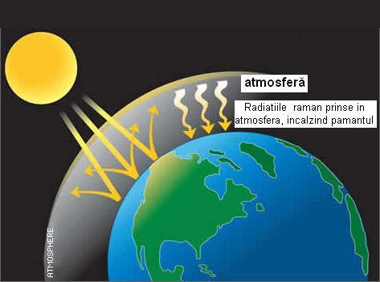

Gauri in stratul de ozon:

Stratul de ozon din stratosfera ne protejeaza retinand razele ultraviolete ale soarelui.Deoarece in zilele noastre a crescut foarte mult folosiria hidrocarburilor clorinate ,fluorinate in flacoane cu aerosoli ,frigidere ,detergenti si polistiroli ,aceste gaze au ajuns in aer in cantitati mai mari decat cele care ar putea fi suportate de atmosfera.Pe masura ce se ridica ,se descompun ,formandu-se cloridioni ,care ataca si distrug stratul de ozon.

Efectul respectiv a fost semnalat pentru prima oarea in anul 1985 de catre oamenii de stiinta care lucrau in Antarctica ,in momentul in care au observat formarea unei gauri in stratul de ozon. Cercetatorii au fost ingrijorati de faptul ca stratul de ozon s-ar putea rarefia si in alte parti ale Globului ,crescand nivelul radiatiilor nocive.Din nefericire in anul 1995 s-a observat ca si in zona Arcticii si a Europei de N s-au format gauri in stratul de ozon.

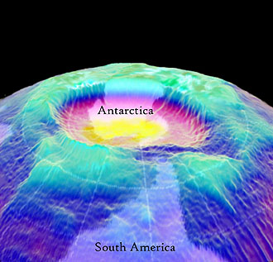
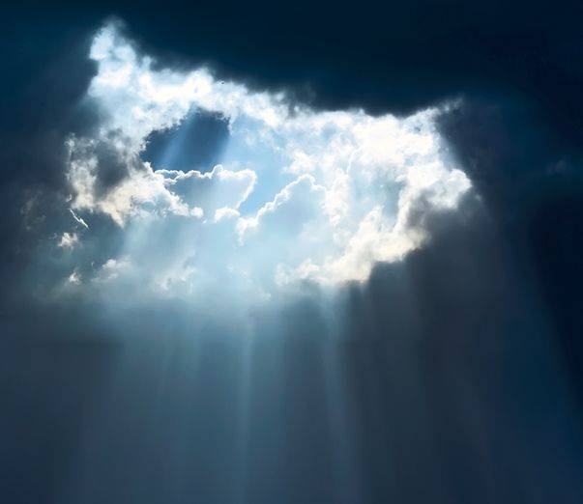

Ploile acide:

Ploaia acida se formeaza atunci cand dioxidul de sulf sau oxizii de azot ,ambele rezultate ale poluarii industriale ,se amesteca in atmosfera cu aburii de apa. Ploaia acida distruge plantele si animalele.Paduri intregi au disparut din cauza ploilor acide.Mai rau este daca aceste ploi acide ajung in lacuri sau rauri care le duc la distanta ,omorand si cele mai mici organisme.Dupa estimarea oamenilor de stiinta pana in anul 2001 vor fi doar in Statele Unite si in Canda 50.000 lacuri moarte biologic.

Dereglarea echilibrului natural al atmosferei nu poate decat sa dauneze Pamantului.

Din cauza incalzirii globale ,va creste nivelul marilor ,regiunile situate mai jos fiind inghitite de apa. Este de asteptat ca apa sa inghita orasele Londra sau New York. Poluarea resurselor de apa poate atrage dupa sine izbucnirea unor epidemii ,aparitia unor boli grave si moartea.Sunt modificate si raporturile repartizarii precipitatiilor:regiuni intregi pot fi secate complet ,ducand la foamete si la pierderea multor vieti omenesti.

In 1995 in Marea Britanie dintre copii sub 18 ani ,fiecare al saptelea a suferit de astm.Inflamatia alveolelor pulmonare produce dificultati respiratorii si senzatii de sufocare.

Inca nu este dovedit faptul ca aceasta afectiune ar fi produsa de poluarea aerului ,dar un lucru este sigur:poluarea agraveaza simptomele.Principalii vinovati sunt gazele de esapament si gazele formate sub efectul radiatiilor solare din produsele arderii combustibililor.

In intreaga lume sunt pornite campanii care incearca sa convinga guvernele sa renunte la distrugerea padurilor ecuatoriale.Populatia contribuie la aceste campanii ,prin faptul ca nu mai cumpara produse fabricate din lemn tropical ,reducand oarecum cererea pentru acesta.Sunt tari care ajuta la restabilirea echilibrului ;prin plantarea de arbori tineri.

Atmosfera este insa un pericol ,ca urmare este in pericol intregul mediu de viata.Este nevoie de un control riguros si de masuri radicale pentru ca viitorul atmosferei sa fie sigur.

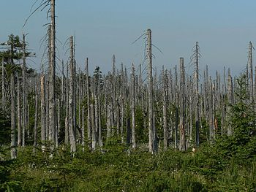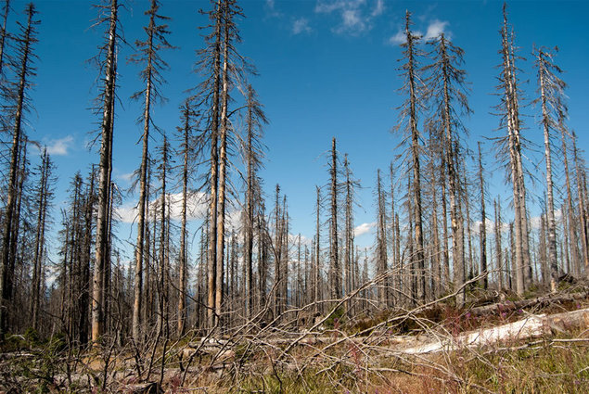

PROIECT REALIZAT DE : BIRDEANU DUMITRU MARIAN CLASA A X-A c

